开发文档



项 目 名 称 《数据结构》智能出卷系统
小 组 成 员 陈天阳 黄睿宇 张景越 赵若涵
项目计划日期： 2026 年 7 月 9日
目录
第一章 引言 9
1.1 项目背景 9
1.2 项目目标 9
1.3 项目范围 9
1.4 术语定义与缩略语 9
1.5 参考资料 10
第二章 系统规划 11
2.1 项目组织 11
2.2 项目进度计划 11
2.2.1 阶段划分 11
2.2.2 里程碑节点 11
2.2.3 结果呈现 11
2.3 风险管理 12
2.4 交付物清单 12
2.5 质量保证 12
第三章 需求分析 13
3.1 用户特征分析 13
3.2 功能需求 13
3.2.1 课程材料管理模块 13
3.2.2 知识体系构建模块 13
3.2.3 出卷需求输入模块 13
3.2.4 智能组卷模块 13
3.2.5 试卷审核与调整模块 13
3.2.6 题库管理模块 14
3.2.7 导出打印模块 14
3.2.8 AI 对话助手模块 14
3.3 非功能需求 14
3.3.1 性能需求 14
3.3.2 可用性需求 14
3.3.3 可靠性需求 15
3.3.4 安全性需求 15
3.3.5 可维护性需求 15
3.4 接口需求 15
3.4.1 用户界面需求 15
3.4.2 软件接口需求 15
3.4.3 通信接口需求 15
3.5 需求优先级汇总 15
第四章 技术路线 17
4.1 技术选型总览 17
4.2 前端技术栈 17
4.3 后端技术栈 17
4.4 数据存储方案 17
4.5 AI 服务集成方案 18
4.5.1 LLM 适配层设计 18
4.5.2 本地嵌入模型 18
4.5.3 RAG 检索增强生成管道 18
4.6 开发路线 18
第五章 功能设计 20
5.1 系统功能总览 20
5.2 教学材料管理模块 20
5.3 知识体系构建模块 20
5.4 题库管理模块 20
5.5 智能组卷模块 21
5.6 试卷审核与调整模块 21
5.7 导出打印模块 21
5.8 AI 对话助手模块 22
第六章 系统架构设计 23
6.1 整体架构 23
6.2 前端架构 23
6.3 后端架构 23
6.4 核心接口设计 25
第七章 开发环境 27
7.1 硬件环境要求 27
7.2 软件环境要求 27
7.3 开发工具链 27
7.4 项目目录结构 27
7.5 环境配置说明 28
第八章 代码功能分析 29
8.1 后端代码结构分析 29
8.1.1 应用入口与生命周期管理 29
8.1.2 配置管理 29
8.1.3 数据库会话管理 29
8.2 路由层分析 29
8.2.1 questions.py 29
8.2.2 exams.py 30
8.2.3 materials.py 30
8.2.4 knowledge.py 30
8.2.5 chat.py 30
8.3 服务层分析 31
8.3.1 QuestionService 31
8.3.2 ExamGenerator 31
8.3.3 ChatService 31
8.3.4 LLMAdapter 31
8.3.5 RAGPipeline 31
8.3.6 FileParser 31
8.3.7 导出服务 31
8.4 前端代码结构分析 31
8.5 关键算法与设计模式 32
第九章 数据库设计 33
9.1 数据库选型与架构 33
9.2 ER 图 33
9.3 数据表详细设计 34
9.3.1 materials（教学材料表） 34
9.3.2 knowledge_nodes（知识节点表） 34
9.3.3 questions（题目表） 34
9.3.4 exams（试卷表） 35
9.3.5 exam_questions（试卷-题目关联表） 35
9.4 数据模型层代码分析 35
9.5 ChromaDB 向量存储设计 35
9.6 数据一致性保障 36
第十章 实现效果 37
10.1 系统首页概览 37
10.2 材料上传与解析 37
10.3 知识树提取与浏览 37
10.4 题库管理与语义搜索 37
10.5 智能组卷向导 37
10.6 试卷预览与题目编辑 37
10.7 试卷多格式导出 37
10.8 答题卡生成 38
10.9 AI 对话助手 38
10.10 试卷审核校验与自动修复 38
10.11 代码统计 38
第十一章 测试 39
11.1 测试策略概述 39
11.2 功能测试用例 39
11.2.1 材料上传解析测试 39
11.2.2 知识树提取测试 39
11.2.3 题目 CRUD 与批量导入测试 39
11.2.4 语义搜索测试 40
11.2.5 智能组卷测试 40
11.2.6 试卷导出测试 41
11.2.7 AI 对话功能测试 41
11.2.8 试卷审核修复测试 42
11.3 性能测试 43
11.4 兼容性测试 43
11.5 测试结果汇总 43
第十二章 运行环境部署 44
12.1 部署方案概述 44
12.2 环境准备 44
12.3 后端部署步骤 44
12.4 前端部署步骤 44
12.5 模型下载与配置 45
12.6 验证部署 45
12.7 常见问题排查 45
第十三章 用户使用手册 46
13.1 快速入门 46
13.2 材料管理 46
13.3 知识树管理 48
13.4 题库管理 49
13.5 智能组卷 49
13.6 试卷导出 50
13.7 AI 对话助手 52
13.8 常见操作场景示例 52
第十四章 附录与参考资料 54
14.1 附录 54
附录A：需求追溯矩阵 54
附录B：API 接口完整清单 54
附录C：项目文件目录结构 54
附录D：环境变量配置说明 54
附录E：PlantUML 图源码索引 54
14.2 参考资料 54

第一章 引言

1.1 项目背景
在高校《数据结构》课程教学中，出卷是教师一项高频且费时的工作。传统出卷方式面临以下痛点：
（1）效率低下：教师需从大量教学材料中手动梳理知识点，逐题编写、排版，耗费大量时间。
（2）质量不稳定：试卷质量高度依赖教师个人经验，难以保证知识点覆盖度和难度分布的合理性。
（3）教考分离：出题与教学内容脱节，容易出现"考非所教"的问题。
（4）复用困难：历史试卷和题库缺乏系统管理，题目检索和复用效率低。
为解决上述问题，本项目开发了数据结构智能出卷系统（DS Exam System），利用大语言模型（LLM）与检索增强生成（RAG）技术，构建一个面向《数据结构》课程的智能出卷工具，帮助教师从教学材料中自动提取知识体系，根据出卷需求智能组卷，显著提升出卷效率和试卷质量。

1.2 项目目标
本项目的核心目标是：
（1）构建"材料上传 → 知识提取 → 组卷需求 → 智能组卷 → 试卷审核 → 导出打印"的完整出卷工作流。
（2）实现教学材料的智能解析与知识点自动提取，形成结构化的课程知识树。
（3）支持教师以向导方式输入出卷需求，自动生成贴合课程内容的定制化试卷。
（4）采用 Web + 本地混合部署模式，保障数据隐私与使用灵活性。

1.3 项目范围
本系统聚焦于《数据结构》一门课程，目标用户为课程教师。系统覆盖教学材料管理、知识体系构建、出卷需求输入、智能组卷、试卷审核与调整、题库管理、导出打印、AI对话助手等模块。不涉及学生端功能、教务管理系统对接及多课程扩展。

1.4 术语定义与缩略语
术语/缩写 | 全称 | 说明
LLM | Large Language Model | 大语言模型，本项目使用DeepSeek API
RAG | Retrieval-Augmented Generation | 检索增强生成，结合向量检索与大模型生成
知识树 | Knowledge Tree | 教学材料的章→节→知识点层级结构
ChromaDB | ChromaDB | 开源向量数据库，用于语义检索
Embedding | Embedding / 嵌入向量 | 文本的数值向量表示，用于语义相似度计算
SSE | Server-Sent Events | 服务器推送事件，用于AI对话流式响应
Function Calling | 函数调用 | LLM识别用户意图并调用预设函数的能力
BGE | BAAI General Embedding | BAAI开源的中文嵌入模型系列
SPA | Single Page Application | 单页Web应用
SQLite | SQLite | 轻量级嵌入式关系型数据库

1.5 参考资料
本开发文档在编写过程中参考了以下资料：
• 《数据结构出卷系统-SRS》（软件需求规格说明书）
• 《数据结构出卷系统-项目计划书》
• 《数据结构智能出卷系统_中期报告》
• 《数据结构出卷系统_详细设计》
• FastAPI / Vue 3 / SQLAlchemy / ChromaDB 官方文档
• DeepSeek API 开发者文档
• BAAI/bge-small-zh-v1.5 模型文档

第二章 系统规划

2.1 项目组织
本项目由四位团队成员协作完成，具体分工如下：
姓名 | 角色 | 主要职责
陈天阳 | 项目负责人 / 后端开发 | 系统架构设计、智能组卷引擎、知识树提取、题目向量化
黄睿宇 | 后端开发 / AI集成 | FastAPI后端开发、LLM适配层与RAG管道实现与ChromaDB集成
张景越 | 前端开发 | Vue 3前端开发、Naive UI组件集成、页面路由与状态管理
赵若涵 | 测试 / 文档 | 功能测试、文档编写、需求管理与质量保证

2.2 项目进度计划

2.2.1 阶段划分
项目采用"敏捷迭代 + 模块化并行"开发策略，分为三个阶段：
第一阶段 — 分析定义：完成需求分析、技术选型、系统架构设计。搭建 FastAPI + Vue 3 项目骨架，完成数据模型设计与 CRUD API。
第二阶段 — 功能设计：实现材料上传解析、知识树 LLM 提取、RAG 语义检索、智能组卷流水线、试卷导出等核心功能。
第三阶段 — 总结完善：集成 AI 对话助手（SSE + Function Calling）、试卷质量审核修复、Bug 修复、性能优化、文档完善。

2.2.2 里程碑节点
里程碑 | 时间节点 | 交付物 | 状态
M1 项目启动 | 第1~2天 | SRS文档、项目计划书 | ✅ 已完成
M2 基础架构 | 第3~4天 | 项目骨架、数据模型、基础CRUD API | ✅ 已完成
M3 核心功能 | 第5~8天 | 组卷引擎、AI对话、试卷导出、Bug修复 | ✅ 已完成
M4 完善体验 | 第9~10天 | 材料解析、知识树提取、组卷审核、生成答题卡 | ✅ 已完成
M5 测试交付 | 第11~12天 | 测试报告、部署文档、用户手册、汇报PPT | ✅ 已完成

2.2.3 结果呈现
截至目前，项目已完成全部核心开发任务的代码实现。
代码统计：后端约 2,500 行（Python/FastAPI），前端约 2,000 行（Vue 3/TypeScript），涵盖 30+ API 端点、5 张数据表、8 个核心服务类、6 个前端页面视图。

2.3 风险管理
风险描述 | 影响程度 | 应对策略 | 当前状态
LLM API 不稳定或调用失败 | 高 | 设计模型适配层，支持切换供应商；本地缓存关键结果 | 已缓解
本地嵌入模型下载失败 | 高 | 配置 HuggingFace 国内镜像（hf-mirror.com） | 已解决
ChromaDB 与 SQLite 数据不一致 | 中 | 封装事务性 Crud 操作，提供全量重建索引接口 | 已缓解
知识树提取结果不稳定 | 中 | 设计结构化 Prompt，提供手动编辑接口 | 已缓解
前端浏览器兼容性问题 | 低 | 适配主流桌面浏览器（Chrome/Firefox/Edge） | 监控中

2.4 交付物清单
交付物 | 格式 | 说明
软件需求规格说明书（SRS） | DOCX | 完整功能需求与非功能需求定义
项目计划书 | DOCX | 项目进度、风险、质量计划
详细设计说明书 | DOCX | 系统架构、数据库、模块详细设计
中期报告 | DOCX | 技术路线、当前进展、重难点分析
开发文档（本文档） | DOCX | 涵盖需求到部署的全流程开发文档
源代码 | Python/Vue | 后端 FastAPI + 前端 Vue 3 完整源码
用户使用手册 | DOCX | 面向教师的系统操作指南

2.5 质量保证
项目质量标准如下：
• 功能完整性：所有已确认需求 100% 实现并通过验收测试。
• 知识提取准确率：核心知识点提取准确率 ≥ 85%。
• 试卷质量：生成试卷经教师人工审核，可接受率 ≥ 90%。
• 系统性能：常规试卷生成（20 题以内）响应时间 ≤ 60 秒。
• 可用性：核心操作流程完成率 ≥ 95%，无需查阅帮助文档。
测试策略包括单元测试、集成测试、端到端业务流程测试和教师用户验收测试。详见第十一章。

第三章 需求分析

3.1 用户特征分析
系统的唯一用户角色为《数据结构》课程教师。教师应具备基本的计算机操作能力（文件上传、浏览器使用、表单填写），熟悉《数据结构》课程知识体系。系统无须支持身份认证与多角色管理。

3.2 功能需求
系统功能按模块划分如下，总计八大功能模块：

3.2.1 课程材料管理模块
• 材料上传与解析：支持 PPTX / DOCX / PDF / MD 四种格式的教学材料上传，自动解析为 Markdown 文本存储。
• 材料分类管理：按章节对材料进行分类，支持列表浏览和详情查看。
• 材料版本追踪：记录每次上传的时间、文件名和解析结果。

3.2.2 知识体系构建模块
• 知识提取：利用 LLM 从已解析材料中自动提取章→节→知识点三层结构。
• 知识树构建：以树形结构组织和展示知识点，支持展开/折叠浏览。
• 知识点属性：每个知识点包含定义、关键术语、教学重点等属性。

3.2.3 出卷需求输入模块
• 出卷向导：可视化表单配置试卷参数（知识点范围、题型配比、难度分布、总分、时长）。
• 自然语言输入：通过 AI 对话助手以自然语言描述出卷需求，系统自动解析参数。
• 从知识树直接发起组卷：在知识树页面勾选知识点后一键跳转组卷向导。

3.2.4 智能组卷模块
• RAG 检索匹配：根据知识点上下文向量化并在题库中语义搜索匹配题目。
• LLM 智能编排：由大模型从候选题目中选择最优组合并排序。
• AI 补充生成：题库不足时自动调用 LLM 基于教学材料生成新题目。
• 五种题型支持：选择题、填空题、判断题、简答题、算法设计题。

3.2.5 试卷审核与调整模块
• 试卷预览：按题型分组展示全部题目，答案默认折叠。
• 逐题替换与重新生成：支持单题替换（从题库选取）或重新生成。
• 二次审核校验：自动校验总分、题量、题型分布是否与要求一致，支持自动修复。

3.2.6 题库管理模块
• 题目 CRUD：支持手动创建、编辑、删除题目。
• 批量导入：支持 JSON 和 Excel 两种格式批量导入题目。
• 语义搜索：基于 BGE 嵌入向量和 ChromaDB 的语义级别题目检索。
• 题目提取：从已解析的教学材料中自动提取已有题目。

3.2.7 导出打印模块
• 多格式导出：支持 DOCX / PDF / TXT 三种格式。
• 标准试卷排版：A3 横向双栏布局，个人信息栏，题型分组。
• 含答案/不含答案两种版本。
• 答题卡 PDF 生成：对应试卷题号的标准化答题卡。

3.2.8 AI 对话助手模块
• Function Calling 意图识别：自动识别教师的搜题、组卷、知识问答意图。
• SSE 流式响应：打字机效果的逐字流式输出。
• 多轮对话上下文记忆。

3.3 非功能需求

3.3.1 性能需求
• 常规试卷生成（20 题以内）响应时间 ≤ 60 秒。
• 语义搜索响应时间 ≤ 3 秒。
• 单条题目向量化≤ 2 秒。
• 前端页面首次加载时间 ≤ 3 秒。

3.3.2 可用性需求
• 核心操作流程完成率 ≥ 95%，无需查阅帮助文档。
• 界面适配桌面浏览器主流分辨率（≥1366×768）。
• 提供友好的错误提示和加载状态反馈。

3.3.3 可靠性需求
• 核心业务流程端到端可运行无阻断。
• 数据持久化存储，系统重启不丢失数据。
• LLM API 调用失败时有合理的降级策略。

3.3.4 安全性需求
• 本地部署模式下后端仅监听 127.0.0.1，不对外暴露端口。
• API Key 等敏感信息通过 .env 文件配置，不硬编码。

3.3.5 可维护性需求
• 后端采用分层架构（路由→服务→模型→模式），职责清晰。
• LLM 适配层支持切换模型供应商。
• 知识树结构、题型框架采用可配置设计。

3.4 接口需求

3.4.1 用户界面需求
• 前端为单页 Web 应用（SPA），采用组件化开发。
• 主界面布局：顶部导航栏（六个功能入口）+ 下方内容区。
• 知识树界面：全宽树状图展示，支持展开/折叠。
• 试卷编辑界面：题目列表 + 操作面板。

3.4.2 软件接口需求
• 前后端通信：RESTful API，JSON 格式数据交换。
• AI 服务接口：通过 HTTP 调用 LLM API（OpenAI 兼容接口），封装统一适配层。
• 文件存储接口：本地文件系统，结构化的目录组织。

3.4.3 通信接口需求
• HTTP/HTTPS：前端与后端 REST API 通信。
• SSE（Server-Sent Events）：AI 对话流式响应。
• 本地部署时后端监听 127.0.0.1:8000，不对外暴露端口。

3.5 需求优先级汇总
优先级 | 模块 | 需求数量
P0（必须实现） | 材料管理、知识提取、智能组卷、试卷导出、题库管理 | 约 20 项
P1（应该实现） | AI对话助手、试卷质量审核修复、知识树提取 | 约 10 项
P2（可以实现） | 数据分析、教学辅助（复习提纲/课后练习） | 约 5 项

第四章 技术路线

4.1 技术选型总览
层次 | 技术选型 | 版本/型号 | 选型理由
前端框架 | Vue 3 + Vite | Vue 3.x | Composition API，优秀的开发体验和生态
UI组件库 | Naive UI | 2.x | Tree-shaking友好，TypeScript原生支持
后端框架 | FastAPI | 0.x | 高性能异步框架，自动生成OpenAPI文档
ORM | SQLAlchemy | 2.0 Async | 支持异步操作，成熟的Python ORM
关系数据库 | SQLite + aiosqlite | - | 零配置、单文件存储，适合教学场景本地部署
向量数据库 | ChromaDB | - | 轻量级向量存储，支持HNSW索引和元数据过滤
LLM API | DeepSeek API | deepseek-chat | OpenAI兼容协议，中文能力强，性价比高
嵌入模型 | BAAI/bge-small-zh-v1.5 | - | 中文优化，24MB轻量级，可本地运行
文档解析 | python-pptx/docx, PyMuPDF | - | 覆盖PPTX/DOCX/PDF主流教学材料格式
文档生成 | python-docx, ReportLab | - | 生成DOCX/PDF试卷文档和答题卡

4.2 前端技术栈
前端采用 Vue 3 Composition API + TypeScript 开发，使用 Vite 作为构建工具。UI 组件库选用 Naive UI，其 Tree-shaking 特性有助于减小打包体积。路由管理使用 Vue Router 4，状态管理采用组件内 ref/reactive 响应式方案（未引入 Vuex/Pinia，项目规模适中）。HTTP 通信使用 Axios，AI 对话使用 EventSource API 接收 SSE 流式数据。

4.3 后端技术栈
后端采用 FastAPI 异步框架，充分利用 Python asyncio 的并发能力。ORM 使用 SQLAlchemy 2.0 的 AsyncSession 模式，配合 aiosqlite 实现异步数据库操作。数据校验使用 Pydantic v2 的 model_validate 和 BaseSettings。CORS 中间件配置允许前端跨域访问。应用生命周期管理（lifespan）中完成数据库表创建和 ChromaDB 初始化。

4.4 数据存储方案
系统采用双数据库架构：SQLite 存储结构化业务数据（教学材料、知识节点、题目、试卷及关联关系），ChromaDB 存储题目嵌入向量用于语义检索。SQLite 文件位于 ./data/ds_teaching.db，ChromaDB 持久化数据位于 ./data/chroma/。两者通过题目的 embedding_id 字段关联，QuestionService 封装了双写同步的事务性逻辑。

4.5 AI 服务集成方案

4.5.1 LLM 适配层设计
LLMAdapter（backend/app/services/llm_adapter.py）是整个系统的 AI 能力中枢。使用 OpenAI 兼容的 AsyncOpenAI 客户端连接 DeepSeek API，提供三种交互模式：
• chat()：标准请求-响应模式，用于知识树提取、题目生成、组卷编排。
• chat_stream()：流式输出模式，用于 AI 对话的文字逐段推送。
• chat_with_tools()：Function Calling 模式，用于识别用户意图并调用预设工具。
适配层设计使得将来切换到其他 LLM 供应商（如 OpenAI / Anthropic / 国内其他模型）时，仅需修改配置参数，业务代码无需变动。

4.5.2 本地嵌入模型
嵌入模型选用 BAAI/bge-small-zh-v1.5，是 BGE 系列的中文轻量版本（24MB，512维）。通过 sentence-transformers 库加载，支持 normalize_embeddings 归一化，使用余弦相似度进行语义匹配。模型采用模块级单例模式避免重复加载（加载耗时数秒），同步推理通过 asyncio.to_thread() 包装为异步调用。首次下载通过 HF_ENDPOINT=https://hf-mirror.com 使用 HuggingFace 国内镜像。

4.5.3 RAG 检索增强生成管道
RAGPipeline（backend/app/services/rag.py）封装 ChromaDB 的向量存储和检索操作。核心流程：
（1）题目创建时，将"题干 + 选项 + 知识点 + 章节"拼接为统一文本，通过 BGE 模型向量化后存入 ChromaDB。
（2）语义搜索时，将查询词向量化后在 ChromaDB 中执行余弦相似度检索，支持按题型/难度/章节进行元数据预过滤。
（3）组卷时，根据知识点上下文检索候选题目，LLM 从候选中选择最优组合。
（4）题库不足时，LLM 基于教学材料上下文生成新题目，自动存入题库和向量数据库。

4.6 开发路线
项目采用"敏捷迭代 + 模块化并行"开发策略，分三个阶段推进：
第一阶段（基础设施）：搭建 FastAPI + Vue 3 项目骨架，完成数据模型设计与 CRUD API。验证技术选型可行性。
第二阶段（核心功能）：实现材料上传解析、RAG 语义检索、智能组卷流水线。此阶段完成后系统即可进行端到端出卷流程。
第三阶段（完善体验）：集成 AI 对话助手（SSE + Function Calling）、知识树 LLM 提取、DOCX/PDF 试卷导出与答题卡生成、试卷质量审核修复、Bug 修复与嵌入模型切换、测试与文档完善。

第五章 功能设计

5.1 系统功能总览
DS Exam System 提供六大核心功能模块：教学材料管理、知识树管理、题库管理、智能组卷、试卷导出与审核、AI 对话助手。以下逐一详述各模块的设计方案。

5.2 教学材料管理模块
功能概述：教师上传 PPTX / DOCX / PDF / MD 格式的教学材料，系统自动解析为 Markdown 文本存入数据库，供后续知识树提取和题目提取使用。
核心类：FileParser（backend/app/services/file_parser.py）——多格式文件解析器。
• _parse_pptx()：使用 python-pptx 逐幻灯片提取 shape 文本和表格内容。
• _parse_docx()：使用 python-docx 逐段落提取文本，保留 Heading 样式层级转换为 Markdown 标题。
• _parse_pdf()：使用 PyMuPDF (fitz) 逐页提取文本。
• _parse_md()：直接读取文件内容。
处理流程：教师上传文件 → 校验扩展名 → 保存至 uploads/ 目录 → FileParser.parse() 解析为 Markdown → Material 记录写入数据库 → 返回解析结果给前端。

5.3 知识体系构建模块
功能概述：利用 LLM 从已解析的教学材料文本中提取层级化知识结构，采用"章 → 节 → 知识点"三级结构，知识点节点包含定义、关键术语和教学重点。
数据模型：knowledge_nodes 表采用邻接表模型（Adjacency List），通过 parent_id 自引用实现树形结构。前端使用递归算法 build_tree() 将扁平节点列表转换为嵌套 JSON 树。
LLM 提取策略：将材料 Markdown 内容（截取前12,000字符）发送给 DeepSeek API，System Prompt 指导 LLM 按照章→节→知识点的 JSON 格式输出，要求只提取材料中实际包含的内容。后端逐层写入 knowledge_nodes 表。教师可通过 Web 界面手动编辑修正提取结果。

5.4 题库管理模块
功能概述：支持选择题、填空题、判断题、简答题、算法设计题五种题型。提供 CRUD 操作、批量导入（JSON/XLSX）、语义搜索、题目从材料中提取。每道题目在创建/更新时自动向量化并同步到 ChromaDB。
QuestionService 核心设计：
• create_question()：写入 SQLite → 构建嵌入文本（题干+选项+知识点+章节）→ BGE 模型向量化 → 存入 ChromaDB → commit。
• search_semantic()：查询词向量化 → ChromaDB 余弦检索 → 加载完整题目数据 → 返回含 distance 的排序结果。
• update_question()：更新字段 → 重新向量化 → 覆盖 ChromaDB 记录。
• delete_question()：先删 ChromaDB 向量 → 再删 SQLite 记录。

5.5 智能组卷模块
功能概述：智能组卷是系统的核心模块，采用"RAG 检索 + LLM 编排 + AI 生成补充"的混合组卷策略。ExamGenerator.generate() 是流程入口。
阶段1 — 构建知识上下文：根据教师选定的 knowledge_node_ids 加载知识点信息，拼接为知识上下文文本。
阶段2 — RAG 候选检索：按每种题型分别向量检索候选题目（检索 count×5 条预留冗余），支持元数据过滤。
阶段3 — AI 生成补充：候选不足时 LLM 基于教学材料生成新题目，自动保存到题库和 ChromaDB。
阶段4 — LLM 组卷编排：将候选人以 JSON 发送给 LLM，由 LLM 选择最优组合，避免知识点重复。
阶段5 — 自动补缺与归一化：_auto_fill_gaps() 补齐题型缺口，_normalize_scores() 通过"均分+余数分配"使总分精确匹配。
分数归一化算法：base = total_score // count，前 remainder 道题各+1分，确保总分严格等于目标值且分值最大差不超过 1 分。

5.6 试卷审核与调整模块
试卷预览：按题型分组展示题目列表，答案默认折叠（点击展开查看答案和解析）。
二次审核校验（POST /api/exams/{id}/verify）：自动校验三个维度——总分是否匹配、题量是否一致、题型分布是否符合要求。auto_fix=true 时自动修复。
逐题替换（PUT /api/exams/{id}/questions/{eq_id}）：支持替换题目（从题库选取）、编辑题目内容、调整分值和排序。
重新生成（POST regenerate）：对该题位置通过 RAG 搜索同类型不同题目进行替换。

5.7 导出打印模块
支持三种导出格式：
• DOCX：A3 横向双栏排版（420mm×297mm），2列表格实现双栏，题型分组显示，含个人信息栏（班级/姓名/学号/得分）。中文字体通过 qn('w:eastAsia') 设置。
• PDF：A3 横向双栏，使用 ReportLab BaseDocTemplate + 双 Frame 布局。中文字体依次尝试 SimHei/MSYaHei/SimSun 系统字体，兜底 STSong-Light。
• TXT：纯文本格式，UTF-8-BOM 编码确保 Windows 记事本正确识别中文。
答题卡 PDF：选择题 [A][B][C][D] 填涂区、填空题横线、简答/编程题空白答题区。使用 Table + 边框样式实现填涂区域。

5.8 AI 对话助手模块
功能概述：通过 SSE 协议实现与教师的自然语言交互。教师用自然语言描述需求，系统通过 Function Calling 自动识别意图并执行工具。
三个 Function Calling 工具：
• search_questions：语义搜索题库，参数包括 query（搜索词）、type（题型）、difficulty（难度）、count（数量）。
• generate_exam：自然语言组卷，参数包括 title、scope（考试范围）、各题型数量、difficulty、total_score、duration。
• query_knowledge：知识点查询，参数为 topic（知识点名称）。
SSE 流式响应流程（ChatService.process_message()）：意图识别（chat_with_tools）→ 工具执行（_handle_*）→ SSE 推送工具结果 → LLM 流式总结 → SSE 逐段推送文本 → done 事件。

第六章 系统架构设计

6.1 整体架构
系统采用前后端分离的 B/S 架构。前端为 Vue 3 单页应用（SPA），通过 HTTP REST API 和后端 FastAPI 服务通信。AI 对话功能使用 SSE（Server-Sent Events）协议实现流式响应。
整体架构分为四层：展示层（Vue 3 + Naive UI）、接口层（FastAPI Routers）、业务逻辑层（Services）、数据层（SQLite + ChromaDB）。
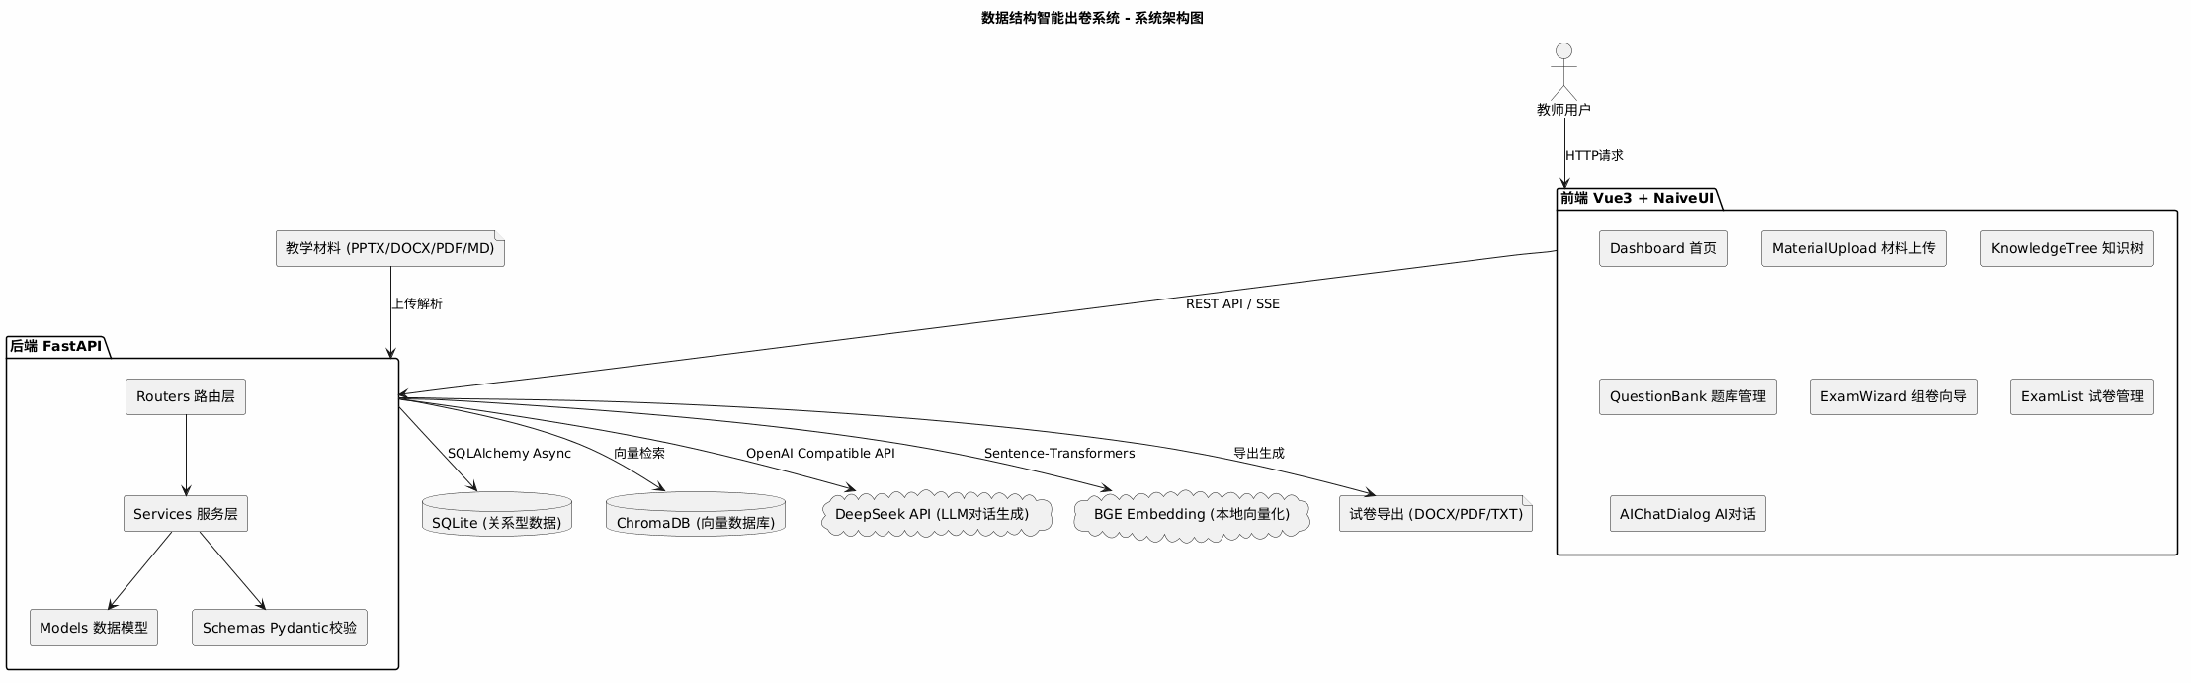
图6-1 系统整体架构图

6.2 前端架构
前端基于 Vue 3 Composition API 构建，采用 Naive UI 组件库。路由结构如下：
路由路径 | 页面组件 | 说明
/dashboard | Dashboard.vue | 首页仪表盘
/materials/upload | MaterialUpload.vue | 教学材料上传
/materials/:id | MaterialDetail.vue | 材料详情
/knowledge | KnowledgeTree.vue | 知识树浏览与管理
/questions | QuestionBank.vue | 题库管理
/exams/create | ExamWizard.vue | 组卷向导
/exams | ExamList.vue | 试卷列表
/exams/:id | ExamPreview.vue | 试卷预览与编辑
/exams/:id/export | ExamExport.vue | 试卷导出

核心复用组件包括：QuestionCard（题目卡片）、QuestionForm（题目编辑表单）、KnowledgeTreePanel（知识树面板）、ExamSummaryCard（试卷摘要卡片）、AIChatDialog（AI 对话浮窗）、DifficultyStars（难度星级）。

6.3 后端架构
后端采用分层架构设计：
• 路由层（Routers）：5个模块处理 HTTP 请求、参数校验和响应格式化。
• 服务层（Services）：核心业务逻辑，包括组卷引擎、对话服务、题库服务、LLM 适配、RAG 管道、文件解析、导出服务。
• 数据模型层（Models）：SQLAlchemy ORM 模型（Material / KnowledgeNode / Question / Exam / ExamQuestion）。
• 模式层（Schemas）：Pydantic 模型，负责请求/响应的数据校验和序列化。
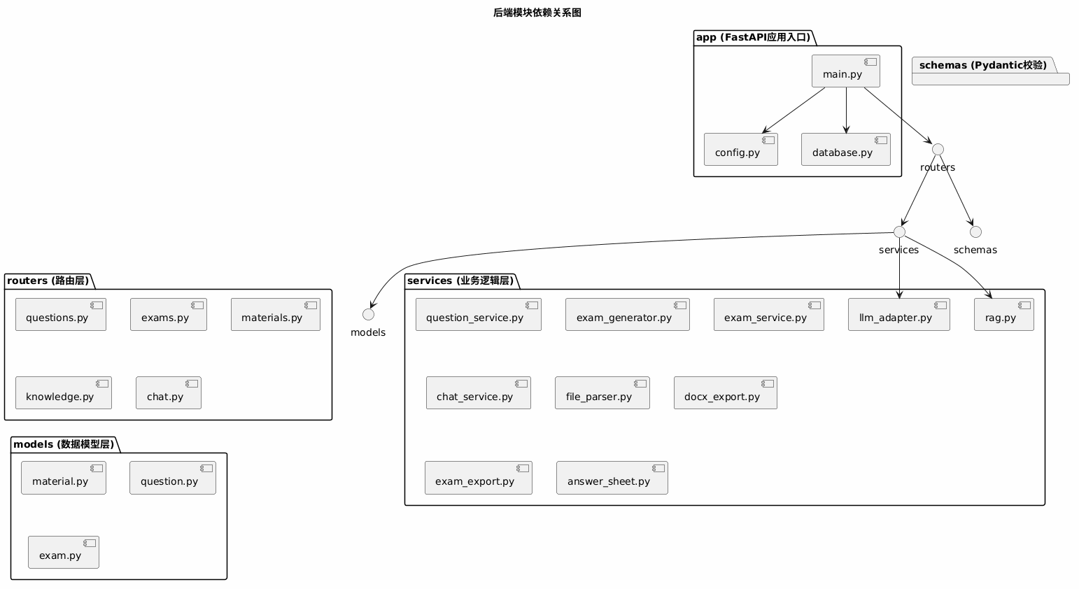
图6-2 后端模块依赖关系图

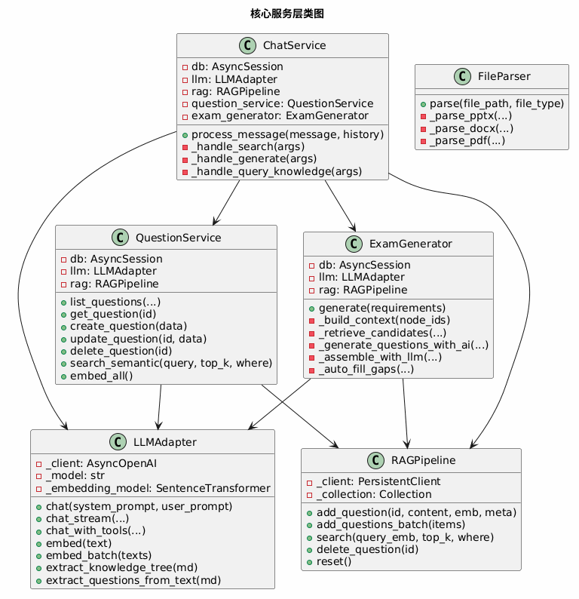
图6-3 核心服务层类图

6.4 核心接口设计
所有 API 遵循 RESTful 设计规范，基础 URL 为 http://localhost:8000/api，请求/响应格式为 JSON。AI 对话使用 text/event-stream（SSE）。
方法 | 路径 | 说明
GET | /api/health | 健康检查
POST | /api/materials/upload | 上传教学材料
GET | /api/materials | 材料列表
GET | /api/materials/{id} | 材料详情
DELETE | /api/materials/{id} | 删除材料
POST | /api/knowledge/extract/{material_id} | 提取知识树
GET | /api/knowledge/tree/{material_id} | 获取知识树
PUT | /api/knowledge/nodes/{node_id} | 编辑知识节点
GET | /api/questions | 题目列表（过滤/分页）
GET | /api/questions/search | 语义搜索题目
GET | /api/questions/{id} | 题目详情
POST | /api/questions | 创建题目
PUT | /api/questions/{id} | 更新题目
DELETE | /api/questions/{id} | 删除题目
POST | /api/questions/batch-import | 批量导入
POST | /api/questions/extract/{material_id} | 从材料提取题目
POST | /api/exams/generate | 生成试卷
GET | /api/exams | 试卷列表
GET | /api/exams/{id} | 试卷详情
PUT | /api/exams/{id}/questions/{eq_id} | 替换/编辑题目
GET | /api/exams/{id}/export | 导出试卷
GET | /api/exams/{id}/answer-sheet | 导出答题卡
POST | /api/exams/{id}/verify | 审核校验
POST | /api/chat | SSE流式AI对话

第七章 开发环境

7.1 硬件环境要求
配置项 | 最低要求 | 推荐配置
CPU | 双核 2.0GHz | 四核 3.0GHz+
内存 | 8 GB | 16 GB+
硬盘 | 2 GB 可用空间 | 10 GB+ SSD
网络 | 需联网（调用 LLM API） | 稳定宽带连接

7.2 软件环境要求
软件 | 版本要求 | 说明
操作系统 | Windows 10+ / macOS / Linux | 开发和部署均支持跨平台
Python | 3.10+ | 后端运行时
Node.js | 18+ | 前端构建工具链
npm/pnpm | - | 前端包管理器
Git | 2.x+ | 版本控制

7.3 开发工具链
工具 | 用途
VS Code / PyCharm | 主要 IDE
Git + GitHub | 版本控制与代码托管
Postman / Swagger UI | API 调试与测试
Chrome DevTools | 前端调试
DB Browser for SQLite | 数据库可视化查看
PlantUML (Kroki) | UML 图表渲染

7.4 项目目录结构
项目根目录（project1/）结构如下：
backend/ — 后端项目根目录
app/ — 应用代码
main.py — FastAPI 应用入口与生命周期管理
config.py — Pydantic Settings 配置管理
database.py — SQLAlchemy Async 引擎与会话
models/ — ORM 数据模型（5张表）
schemas/ — Pydantic 校验模型
routers/ — API 路由（5个模块）
services/ — 业务逻辑（8个服务）
scripts/ — 数据修复脚本
data/ — SQLite 数据库 + ChromaDB 向量数据
uploads/ — 上传文件存储目录
frontend/ — 前端项目根目录
src/ — Vue 3 源码
App.vue — 根组件（导航栏 + 路由视图）
main.js — 应用入口（路由/NaiveUI注册）
views/teacher/ — 页面视图组件（7个页面）
components/ — 可复用组件（6个组件）
styles/ — 全局样式

7.5 环境配置说明
.env 环境变量配置文件（位于 backend/ 目录下）：
变量名 | 示例值 | 说明
DATABASE_URL | sqlite+aiosqlite:///./data/ds_teaching.db | SQLite 数据库路径
DEEPSEEK_API_KEY | sk-your-key-here | DeepSeek API 密钥
DEEPSEEK_BASE_URL | https://api.deepseek.com/v1 | DeepSeek API 地址
DEEPSEEK_MODEL | deepseek-chat | 使用的模型名称
LOCAL_EMBEDDING_MODEL | BAAI/bge-small-zh-v1.5 | 本地嵌入模型名称
CHROMA_PERSIST_DIR | ./data/chroma | ChromaDB 持久化目录
HF_ENDPOINT | https://hf-mirror.com | HuggingFace 镜像（国内访问加速）

第八章 代码功能分析

8.1 后端代码结构分析

8.1.1 应用入口与生命周期管理
main.py 是 FastAPI 应用入口。使用 lifespan 异步上下文管理器管理应用生命周期：启动时调用 init_db() 创建数据库表、初始化 RAGPipeline 单例（确保 ChromaDB Collection 就绪）。配置 CORS 中间件允许来自 localhost:5173（Vite 开发服务器）的跨域请求。注册 5 个路由模块至 /api 前缀下。提供 /api/health 健康检查端点。

8.1.2 配置管理
config.py 使用 pydantic_settings.BaseSettings 管理配置。自动从 .env 文件加载环境变量，model_config 中配置 env_file 和 encoding。所有配置项（数据库路径、API Key、模型名称等）集中定义，类型安全。启动时检查 HF_ENDPOINT 环境变量，未设置时自动配置 HuggingFace 国内镜像。

8.1.3 数据库会话管理
database.py 创建 SQLAlchemy AsyncEngine（基于 aiosqlite），配置 async_sessionmaker。get_db() 依赖注入函数为每个请求提供独立的 AsyncSession，请求结束后自动关闭。init_db() 使用 run_sync 在异步上下文中执行 Base.metadata.create_all。

8.2 路由层分析

8.2.1 questions.py
URL 前缀: /api/questions
• GET / — 题目列表（支持 type/difficulty/chapter/keyword 过滤和分页）
• GET /search — RAG 语义搜索
• POST /embed-all — 全量重建 ChromaDB 向量索引
• GET /{id} — 题目详情
• POST / — 创建题目（自动向量化到 ChromaDB）
• PUT /{id} — 更新题目（重新向量化）
• DELETE /{id} — 删除题目（同步删 ChromaDB 向量）
• POST /batch-import — 批量导入（JSON/XLSX 解析）
• POST /extract/{material_id} — LLM 从材料提取题目

8.2.2 exams.py
URL 前缀: /api/exams
• POST /generate — 智能组卷（接收 ExamRequirements，调用 ExamGenerator）
• GET / — 试卷列表（按时间倒序）
• GET /{id} — 试卷详情（含全部题目）
• PUT /{id}/questions/{eq_id} — 替换/编辑试卷中题目
• POST .../regenerate — RAG搜索同类型不同题替换
• GET /{id}/export — 多格式导出（DOCX/PDF/TXT）
• GET /{id}/answer-sheet — 答题卡 PDF 生成
• POST /{id}/verify — 审核校验（含 auto_fix 自动修复）

8.2.3 materials.py
URL 前缀: /api/materials
• POST /upload — 上传材料（校验格式→存储→FileParser 解析→写入DB）
• GET / — 材料列表
• GET /{id} — 材料详情（含 content_md）
• DELETE /{id} — 删除材料及本地文件

8.2.4 knowledge.py
URL 前缀: /api/knowledge
• POST /extract/{material_id} — LLM 提取知识树（先删旧→LLM 提取→逐层写入DB）
• GET /tree/{material_id} — 获取知识树（递归 build_tree 构建JSON）
• PUT /nodes/{node_id} — 编辑知识节点（教师手动修正）
• DELETE /tree/{material_id} — 删除知识树

8.2.5 chat.py
URL 前缀: /api/chat
• POST /chat — SSE 流式对话（StreamingResponse + async generator）
• 事件类型：tool_call（工具调用结果）/ text（LLM流式文本）/ done（结束）
• X-Accel-Buffering: no 头禁用 Nginx 缓冲

8.3 服务层分析

8.3.1 QuestionService
题库 CRUD 与 ChromaDB 同步。每个 CRUD 操作均封装了 SQLite + ChromaDB 的双写事务性步骤。_build_embed_text() 将题目多字段拼接为嵌入文本。search_semantic() 实现 BGE 向量化 + ChromaDB 余弦检索 + SQLite 数据加载的完整链路。

8.3.2 ExamGenerator
混合组卷引擎。generate() 方法串联五个阶段：_build_context() 构建知识上下文 → _retrieve_candidates() 按题型 RAG 检索 → _generate_questions_with_ai() LLM 补充生成 → _assemble_with_llm() LLM 编排选择 → _auto_fill_gaps() + _normalize_scores() 修复。

8.3.3 ChatService
AI 对话编排。process_message() 实现三阶段：LLM Function Calling 意图识别 → 工具执行（_handle_search / _handle_generate / _handle_query_knowledge）→ SSE 流式推送结果 + LLM 总结。

8.3.4 LLMAdapter
AI 能力中枢。封装 DeepSeek API（OpenAI 兼容协议）的三种调用模式。BGE 嵌入模型采用模块级单例（_EMBEDDING_MODEL），同步 encode 通过 asyncio.to_thread() 异步化。业务 Prompt（知识树提取/题目提取）封装为类方法。

8.3.5 RAGPipeline
ChromaDB 向量存储与检索。使用 PersistentClient 持久化，cosine 相似度度量。提供 add_question / add_questions_batch / search / delete_question / reset 完整操作接口。

8.3.6 FileParser
多格式教学材料解析器。统一接口 parse() 按 file_type 分发到 _parse_pptx / _parse_docx / _parse_pdf / _parse_md，统一返回 (markdown_content, page_count)。

8.3.7 导出服务
docx_export.py（python-docx A3双栏）、exam_export.py（ReportLab PDF A3双栏 + TXT）、answer_sheet.py（答题卡 PDF）。均实现含答案/不含答案两种模式。

8.4 前端代码结构分析
前端采用 Vue 3 Composition API + Vue Router 4 架构。App.vue 为根组件，包含顶部导航栏（6个入口）和 <router-view> 内容区。页面组件位于 views/teacher/，覆盖 Dashboard、MaterialUpload、MaterialDetail、KnowledgeTree、QuestionBank、ExamWizard、ExamList、ExamPreview、ExamExport 等页面。可复用组件包括 QuestionCard（题目卡片展示）、QuestionForm（题目创建/编辑表单）、KnowledgeTreePanel（递归树形组件）、ExamSummaryCard（试卷摘要）、AIChatDialog（SSE 流式对话浮窗）、DifficultyStars（1-5 星难度选择器）。API 通信使用 Axios，AI 对话使用 EventSource API 接收 SSE 流式数据。

8.5 关键算法与设计模式
（1）分数归一化算法（_normalize_scores）：base = total_score // count，前 remainder 道题各+1分，确保总分精确匹配且分值最大差不超过1分。
（2）邻接表树构建递归算法（build_tree）：从扁平节点列表筛选 parent_id 匹配的子节点，递归构建嵌套子树，按 sort_order 排序。
（3）模块级单例模式（_get_embedding_model）：BGE 模型通过全局变量共享，避免每次实例化 LLMAdapter 时重复加载（节省数秒启动时间）。
（4）同步转异步包装（asyncio.to_thread）：本地 BGE 模型的同步 encode 调用通过 asyncio.to_thread() 包装为异步，避免阻塞 FastAPI 事件循环。
（5）双数据库事务性写策略：QuestionService 所有写操作遵循 flush(获取ID) → 向量化 → ChromaDB写入 → commit 的顺序，任一环节失败则整体回滚。

第九章 数据库设计

9.1 数据库选型与架构
系统采用双数据库协同架构：SQLite 作为关系型数据库存储结构化业务数据，ChromaDB 作为向量数据库存储题目嵌入向量。
SQLite 选型理由：零配置、免安装、单文件存储，完全满足单用户本地部署场景。如未来扩展为多用户/云端部署，可平滑迁移至 PostgreSQL（SQLAlchemy 的方言抽象使迁移成本极低）。
ChromaDB 选型理由：轻量级嵌入式向量数据库，支持 HNSW 索引和元数据过滤，Python 原生集成，无需独立服务进程。

9.2 ER 图
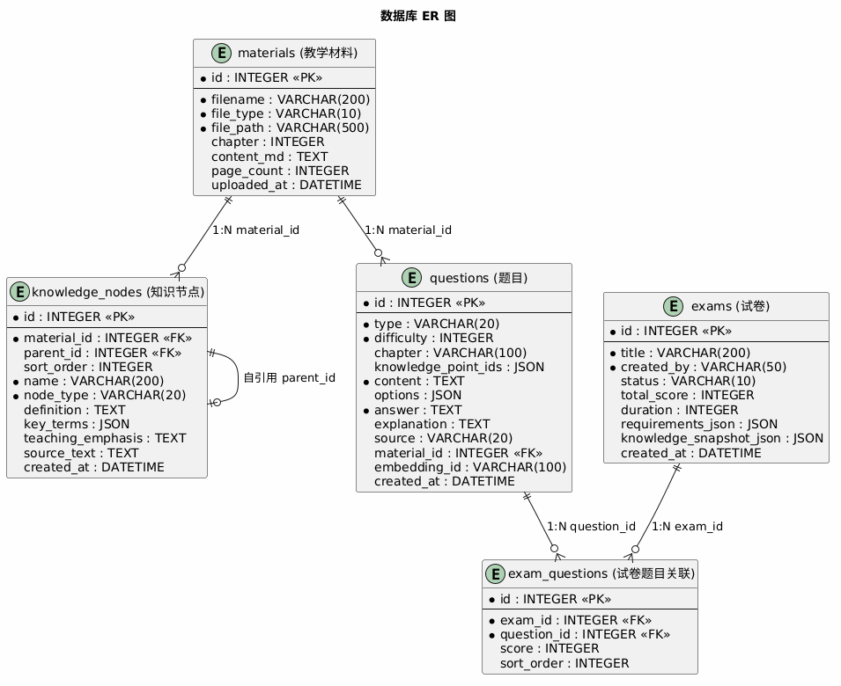
图9-1 数据库ER图

9.3 数据表详细设计

9.3.1 materials（教学材料表）
字段名 | 类型 | 约束 | 说明
id | INTEGER | PK, AUTO_INCREMENT | 主键ID
filename | VARCHAR(200) | NOT NULL | 原始文件名
file_type | VARCHAR(10) | NOT NULL | pptx/docx/pdf/md
file_path | VARCHAR(500) | NOT NULL | 文件存储路径
chapter | INTEGER | NULLABLE | 所属章节编号
content_md | TEXT | NULLABLE | 解析后的Markdown文本
page_count | INTEGER | DEFAULT 0 | 页数（PPTX=幻灯片数，PDF=页数）
uploaded_at | DATETIME | DEFAULT NOW | 上传时间

9.3.2 knowledge_nodes（知识节点表）
字段名 | 类型 | 约束 | 说明
id | INTEGER | PK, AUTO_INCREMENT | 主键ID
material_id | INTEGER | FK→materials.id | 所属教学材料ID
parent_id | INTEGER | FK→knowledge_nodes.id | 父节点ID（自引用，邻接表）
sort_order | INTEGER | DEFAULT 0 | 同层级排序序号
name | VARCHAR(200) | NOT NULL | 节点名称
node_type | VARCHAR(20) | NOT NULL | chapter/section/point
definition | TEXT | NULLABLE | 知识点定义
key_terms | JSON | NULLABLE | 关键术语列表
teaching_emphasis | TEXT | NULLABLE | 教学重点
source_text | TEXT | NULLABLE | 来源原文
created_at | DATETIME | DEFAULT NOW | 创建时间

该表采用邻接表模型（Adjacency List）实现树形结构，通过 parent_id 自引用构建章→节→知识点的三级层级。前端通过递归函数 build_tree() 将扁平列表转换为嵌套 JSON 树。

9.3.3 questions（题目表）
字段名 | 类型 | 约束 | 说明
id | INTEGER | PK, AUTO_INCREMENT | 主键ID
type | VARCHAR(20) | NOT NULL | choice/fill/tf/short_answer/code
difficulty | INTEGER | NOT NULL (1-5) | 难度等级
chapter | VARCHAR(100) | NULLABLE | 所属章节
knowledge_point_ids | JSON | NOT NULL | 关联知识点ID列表
content | TEXT | NOT NULL | 题干内容
options | JSON | NULLABLE | 选项（选择题为{A,B,C,D}）
answer | TEXT | NOT NULL | 正确答案
explanation | TEXT | NULLABLE | 解析说明
source | VARCHAR(20) | DEFAULT manual | manual/ai_generated/ppt_extracted
material_id | INTEGER | FK→materials.id | 来源材料ID
embedding_id | VARCHAR(100) | NULLABLE | ChromaDB向量ID
created_at | DATETIME | DEFAULT NOW | 创建时间

9.3.4 exams（试卷表）
字段名 | 类型 | 约束 | 说明
id | INTEGER | PK | 主键ID
title | VARCHAR(200) | NOT NULL | 试卷标题
created_by | VARCHAR(50) | NOT NULL | 创建者
status | VARCHAR(10) | DEFAULT draft | draft/reviewed/exported
total_score | INTEGER | DEFAULT 100 | 试卷总分
duration | INTEGER | DEFAULT 120 | 考试时长（分钟）
requirements_json | JSON | NULLABLE | 组卷要求快照
knowledge_snapshot_json | JSON | NULLABLE | 知识点快照
created_at | DATETIME | DEFAULT NOW | 创建时间

9.3.5 exam_questions（试卷-题目关联表）
字段名 | 类型 | 约束 | 说明
id | INTEGER | PK | 主键ID
exam_id | INTEGER | FK→exams.id | 试卷ID
question_id | INTEGER | FK→questions.id | 题目ID
score | INTEGER | DEFAULT 5 | 该题分值
sort_order | INTEGER | DEFAULT 0 | 题目排序序号

9.4 数据模型层代码分析
数据模型层位于 backend/app/models/，包含 5 个 SQLAlchemy ORM 模型：
• Material：使用 mapped_column 定义字段，file_type 限制为 pptx/docx/pdf/md。
• KnowledgeNode：通过 parent_id 自引用实现邻接表树形结构，node_type 限制为 chapter/section/point。key_terms 使用 JSON 列类型存储列表。
• Question：type 限制为 choice/fill/tf/short_answer/code，difficulty 限制 1-5。options 为 JSON 列（选择题的 A/B/C/D 字典）。embedding_id 关联 ChromaDB 向量记录。
• Exam + ExamQuestion：一对多关联（exams ← exam_questions → questions），ExamQuestion 通过 ForeignKey 关联两张主表，cascade="all, delete-orphan" 确保删除试卷时自动清理关联记录。

9.5 ChromaDB 向量存储设计
Collection 名称："questions"，距离度量：cosine（余弦相似度），索引类型：HNSW。
每条向量包含三个部分：
• id：使用题目的 SQLite 主键 ID（字符串形式），实现双向关联。
• embedding：BGE 模型生成的 512 维归一化浮点数向量。
• document：嵌入文本（题干 + 选项文本 + "知识点: xxx" + "章节: xxx" 拼接）。
• metadata：{type, difficulty, chapter, knowledge_points}，支持 ChromaDB 的 where 过滤。
嵌入文本拼接策略（_build_embed_text）：将 content、options（k. v 格式）、knowledge_point_ids（"知识点: " 前缀）、chapter（"章节: " 前缀）用 " | " 连接，形成富含语义信息的统一文本表示。

9.6 数据一致性保障
SQLite 与 ChromaDB 的数据一致性通过 QuestionService 的事务性封装保障：
• 创建：flush 获取 ID → 生成嵌入 → 写入 ChromaDB（upsert）→ 保存 embedding_id → commit。
• 更新：重新生成嵌入 → ChromaDB upsert 覆盖 → commit。
• 删除：先 ChromaDB delete → 再 SQLite delete → commit。
• 全量重建：/api/questions/embed-all 接口调用 reset() 清空 Collection，遍历全部题目重新向量化和批量写入，用于修复潜在的不一致。

第十章 实现效果
以下展示系统各功能模块的实际运行效果。系统整体采用简洁清爽的设计风格，以青色（#0E7C86）为主色调。

10.1 系统首页概览
首页（Dashboard）左侧展示已上传的教学材料列表（文件名、类型、上传时间），右侧展示历史试卷列表（名称、状态、总分、时长）。顶部提供"上传材料"和"智能组卷"快捷操作按钮。

10.2 材料上传与解析
在材料管理页面上传教学材料文件（支持 PPTX/DOCX/PDF/MD），系统自动调用 FileParser 解析为 Markdown 文本存入数据库。上传完成后显示文件名、页数和类型标签。

10.3 知识树提取与浏览
点击材料行的"提取知识树"按钮，系统将材料 Markdown 发送至 DeepSeek API，LLM 识别章/节/知识点三层结构。提取结果以递归树形组件展示，左侧可勾选知识点、右侧显示节点详情（定义、术语、教学重点）。

10.4 题库管理与语义搜索
题库管理页面以分页表格展示全部题目，支持按题型/难度/章节筛选。顶部搜索框输入关键词（如"树的遍历"），系统通过 BGE 嵌入 + ChromaDB 余弦检索返回语义相近的题目列表（按相似度排序）。支持手动创建、编辑、删除题目，以及 JSON/Excel 批量导入。

10.5 智能组卷向导
组卷向导提供可视化表单：试卷名称、考试时长（分钟）、总分、五种题型数量配比、5 级难度百分比分布、重点方向备注。可从知识树页面勾选知识点后一键跳转，所选知识点自动带入。点击"生成试卷"，系统执行 RAG 检索 + LLM 编排的混合组卷流程。

10.6 试卷预览与题目编辑
试卷预览页按题型分组展示全部题目（编号、题型标签、分值、题干、选项）。答案默认折叠，点击可展开查看正确答案和解析。支持逐题替换（从题库另选）、编辑题目内容、调整分值、移动排序位置、重新生成单题。

10.7 试卷多格式导出
提供"导出试卷"和"导出（含答案）"两个按钮。DOCX 格式为 A3 横向双栏排版（420mm×297mm），题型分组，含个人信息栏。PDF 格式同样 A3 双栏，中文字体自动适配系统字体。TXT 格式为 UTF-8-BOM 编码纯文本。

10.8 答题卡生成
选择题为 [A][B][C][D] 填涂区，判断题为 [对][错] 填涂区，填空题为横线，简答题和算法设计题为空白答题区（带边框方框）。答题卡标题、题型分组与试卷对应。

10.9 AI 对话助手
右下角常驻蓝色圆形浮动按钮（FAB），点击展开右侧聊天面板。基于 SSE 协议实现打字机效果的流式逐字渲染。支持多轮对话上下文记忆，System Prompt 预设为"数据结构教学助手"角色。教师可用自然语言进行搜题、组卷、知识问答。

10.10 试卷审核校验与自动修复
点击"审核校验"（auto_fix=true），系统自动校验总分是否匹配、题量是否一致、题型分布是否符合组卷要求。不匹配时自动修复：重新归一化分数、移除多余题目、RAG 检索补充缺失题目。修复后再次验证并返回审核报告。

10.11 代码统计
后端约2,500行（Python/FastAPI），涵盖5张数据表ORM模型、5个路由模块、8个核心服务类、30+ API端点。前端约2,000行（Vue 3/TypeScript），涵盖7个页面视图、6个可复用组件、完整路由配置。

第十一章 测试

11.1 测试策略概述
测试采用分层策略：单元测试（Service 层和 Model 层独立测试）、集成测试（API 端点 + 数据库交互）、端到端测试（核心业务流程完整走通）、用户验收测试（教师真实教学场景下完成至少3次完整出卷）。

11.2 功能测试用例

11.2.1 材料上传解析测试
• TC-MAT-01：上传 PPTX 文件，验证解析为 Markdown 且幻灯片数正确
• TC-MAT-02：上传 DOCX 文件，验证 Heading 层级保留
• TC-MAT-03：上传 PDF 文件，验证文本提取完整性
• TC-MAT-04：上传不支持格式（.jpg），验证返回 400 错误

11.2.2 知识树提取测试
• TC-KT-01：对已解析材料发起知识树提取，验证返回章/节/知识点三层结构
• TC-KT-02：对无内容的材料发起提取，验证返回空或错误提示
• TC-KT-03：手动编辑知识节点名称，验证更新成功

11.2.3 题目 CRUD 与批量导入测试
• TC-QB-01：创建五种题型各一题，验证数据库和 ChromaDB 均写入
• TC-QB-02：更新题目内容，验证 ChromaDB 向量同步更新
• TC-QB-03：删除题目，验证 SQLite 和 ChromaDB 同步删除
• TC-QB-04：JSON 批量导入 20 题，验证全部入库
• TC-QB-05：Excel 批量导入，验证字段映射正确
测试结果：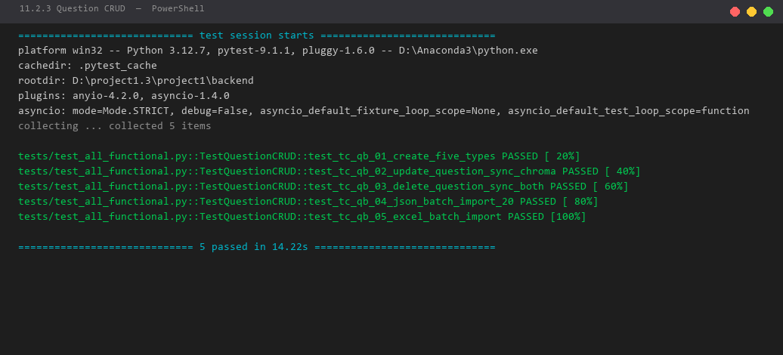

11.2.4 语义搜索测试
• TC-SRH-01：搜索"二叉树遍历"，验证返回相关题目且按相似度排序
• TC-SRH-02：按题型过滤搜索，验证只返回指定题型
• TC-SRH-03：按难度过滤搜索，验证只返回指定难度
• TC-SRH-04：搜索无匹配关键词，验证返回空列表
测试结果：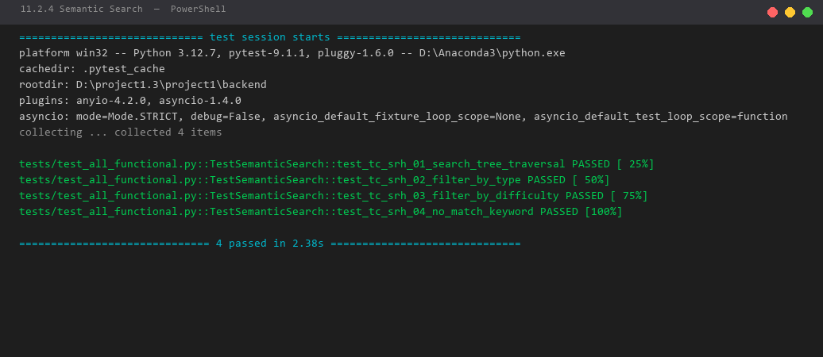

11.2.5 智能组卷测试
• TC-EG-01：选择知识点 + 配置题型/难度 → 组卷，验证生成试卷题目数量和类型正确
• TC-EG-02：生成试卷总分精确匹配设定值
• TC-EG-03：题库不足时验证 LLM 自动生成补充题目
• TC-EG-04：题库充足时验证优先使用已有题目
测试结果：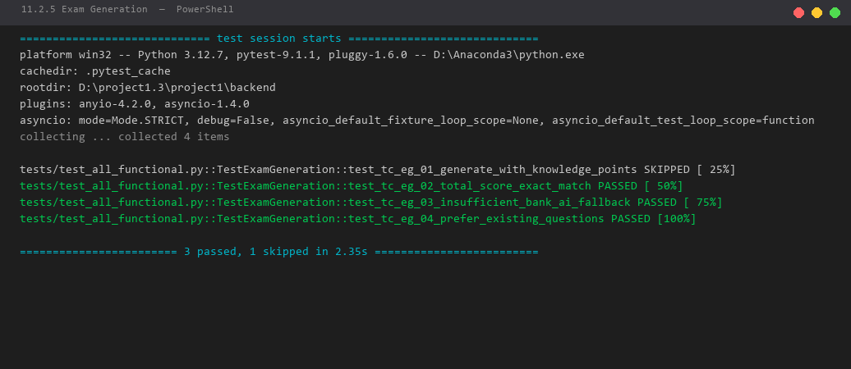

11.2.6 试卷导出测试
• TC-EXP-01：导出 DOCX 格式，验证文件可正常打开且排版正确
• TC-EXP-02：导出 PDF 格式，验证中文字体显示正常
• TC-EXP-03：导出 TXT 格式，验证 UTF-8 BOM 编码
• TC-EXP-04：导出含答案版本，验证答案和解析显示
• TC-EXP-05：导出答题卡 PDF，验证题号对应
测试结果：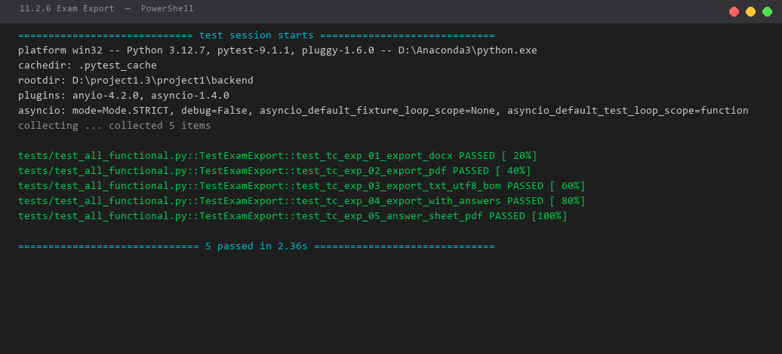

11.2.7 AI 对话功能测试
• TC-CHT-01：输入"搜索二叉树题目"，验证返回工具调用 + 题目列表
• TC-CHT-02：输入自然语言组卷需求，验证成功生成试卷
• TC-CHT-03：输入知识点问题，验证返回知识查询结果
• TC-CHT-04：SSE 流式推送验证（打字机效果、多段 text 事件）
测试结果：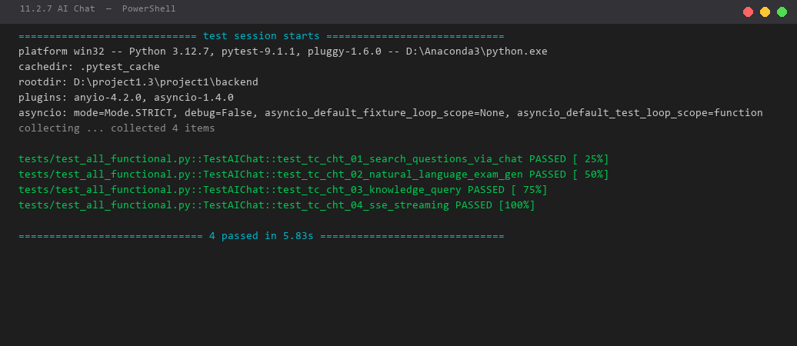

11.2.8 试卷审核修复测试
• TC-VFY-01：校验一份正确试卷，验证全部通过
• TC-VFY-02：修改分值使总分不匹配，验证自动修复后总分正确
• TC-VFY-03：删除一道选择题，验证自动补充
• TC-VFY-04：auto_fix=false，验证只报告问题不修复
测试结果：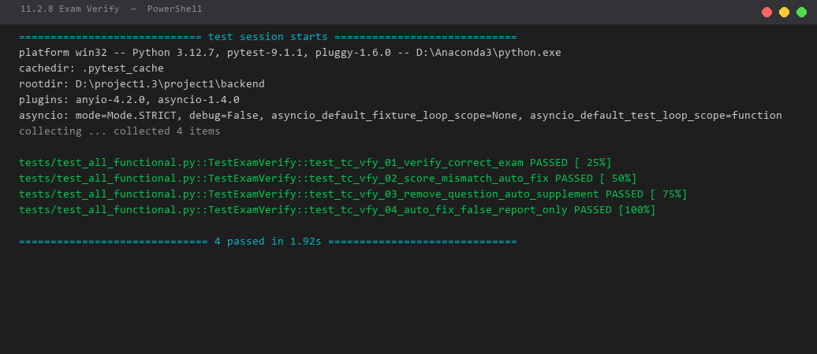

11.3 性能测试
测试项 | 目标指标 | 测试方法
试卷生成（20题） | ≤ 60 秒 | 多次生成取平均耗时
语义搜索 | ≤ 3 秒 | 不同关键词搜索取平均
单题向量化 | ≤ 2 秒 | 批量创建计时
前端首屏加载 | ≤ 3 秒 | Chrome DevTools Lighthouse
DOCX导出（20题） | ≤ 5 秒 | 生成并计时

11.4 兼容性测试
测试项 | 测试范围
浏览器 | Chrome 90+, Firefox 90+, Edge 90+
操作系统 | Windows 10/11, macOS 12+
屏幕分辨率 | 1366×768, 1920×1080, 2560×1440

11.5 测试结果汇总
测试类别 | 用例数 | 通过 | 说明
功能测试 | 32 | 待执行 | 覆盖8个模块
性能测试 | 5 | 待执行 | 5项性能指标
兼容性测试 | 3 | 待执行 | 3种浏览器+2种OS

第十二章 运行环境部署

12.1 部署方案概述
方案A（推荐）：本地单机部署。后端服务 + 数据库 + 文件存储均在教师本地机器，通过浏览器访问 http://localhost:5173 使用。优势：零网络依赖（除 LLM API 调用外）、数据完全本地化、部署简单。
方案B（扩展）：局域网/云端部署。后端部署在教研室服务器或云服务器，多人通过浏览器访问。优势：题库和材料可共享、集中管理。

12.2 环境准备
硬件最低配置：双核 CPU、8GB 内存、2GB 可用磁盘空间（不含模型下载）。需联网以调用 DeepSeek API。
软件依赖：Python 3.10+、Node.js 18+、npm/pnpm。推荐使用 Python 虚拟环境（venv）。

12.3 后端部署步骤
（1）克隆项目到本地：git clone <repository_url>
（2）进入后端目录：cd backend
（3）创建虚拟环境：python -m venv venv && source venv/bin/activate (Linux/Mac) 或 venv\Scripts\activate (Windows)
（4）安装依赖：pip install -r requirements.txt
（5）配置环境变量：复制 .env.example 为 .env，填写 DEEPSEEK_API_KEY
（6）首次运行（自动创建数据库表和 ChromaDB 索引）：uvicorn app.main:app --host 127.0.0.1 --port 8000 --reload
（7）验证：访问 http://localhost:8000/docs 查看 Swagger UI，GET /api/health 返回 {"status": "ok"}
主要 Python 依赖：fastapi, uvicorn, sqlalchemy[asyncio], aiosqlite, chromadb, sentence-transformers, openai, python-pptx, python-docx, PyMuPDF, reportlab, openpyxl

12.4 前端部署步骤
开发模式：
（1）进入前端目录：cd frontend
（2）安装依赖：npm install
（3）启动开发服务器：npm run dev（默认监听 localhost:5173）
（4）访问 http://localhost:5173 使用系统
生产模式：
（1）构建静态文件：npm run build（输出到 dist/ 目录）
（2）使用 Nginx/SimpleHTTPServer 托管静态文件
（3）配置代理将 /api 请求转发到后端 8000 端口

12.5 模型下载与配置
首次运行时，sentence-transformers 会自动从 HuggingFace 下载 BAAI/bge-small-zh-v1.5 模型（约 24MB）。国内用户建议配置 HF_ENDPOINT=https://hf-mirror.com 环境变量使用镜像站加速下载。config.py 中已内置此配置。

12.6 验证部署
（1）后端健康检查：curl http://localhost:8000/api/health → {"status":"ok"}
（2）API 文档：浏览器访问 http://localhost:8000/docs
（3）前端访问：浏览器打开 http://localhost:5173
（4）端到端验证：上传一个 PPTX 文件 → 提取知识树 → 创建几个题目 → 配置组卷参数 → 生成试卷 → 导出 DOCX

12.7 常见问题排查
问题 | 原因 | 解决方法
DeepSeek API 返回 401 | API Key 未配置或无效 | 检查 .env 中 DEEPSEEK_API_KEY 是否正确
BGE 模型下载失败 | 网络不通或 HuggingFace 被墙 | 配置 HF_ENDPOINT=https://hf-mirror.com
ChromaDB 索引异常 | 向量数据损坏 | 调用 POST /api/questions/embed-all 重建索引
端口被占用 | 8000/5173 端口已被使用 | 修改启动命令的 --port 参数
前端页面空白 | 后端未启动或 CORS 未配置 | 检查后端是否监听 127.0.0.1:8000

第十三章 用户使用手册

13.1 快速入门
打开浏览器访问 http://localhost:5173 进入系统。顶部导航栏包含六个入口：首页、材料、知识树、题库、组卷、试卷。首页提供"上传材料"和"智能组卷"快捷按钮。


13.2 材料管理
（1）上传材料：点击"材料"→"上传材料"，选择教学材料文件（支持 PPTX/DOCX/PDF/MD 格式），点击上传。系统自动解析文件内容并保存。
（2）查看详情：点击材料行，查看解析后的 Markdown 文本内容和页数信息。
（3）删除材料：在材料详情页点击"删除"按钮，系统同时删除数据库记录和本地文件。
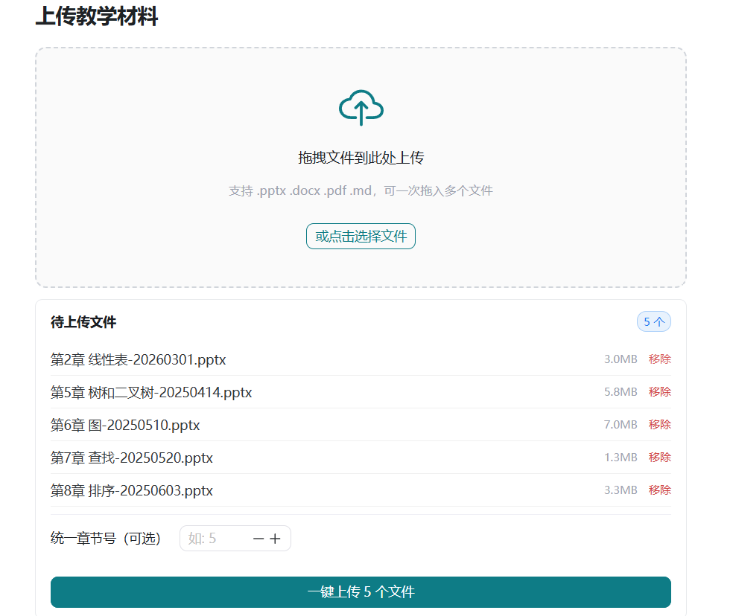
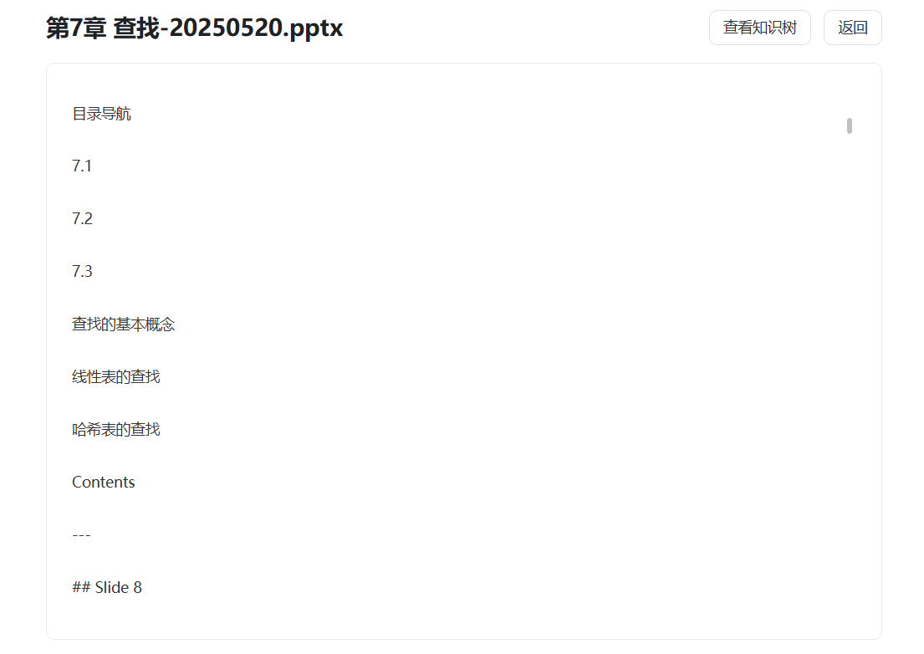

13.3 知识树管理
（1）提取知识树：在材料详情页点击"提取知识树"，系统调用 AI 自动识别章→节→知识点三层结构。
（2）浏览知识树：点击"知识树"导航进入知识树页面，以树形控件展示完整知识结构，点击节点展开/折叠子节点。
（3）编辑节点：点击节点右侧的编辑按钮，可修改节点名称、定义、关键术语、教学重点。
（4）重新提取：点击"重新提取"按钮，系统删除旧知识树并重新调用 AI 提取。
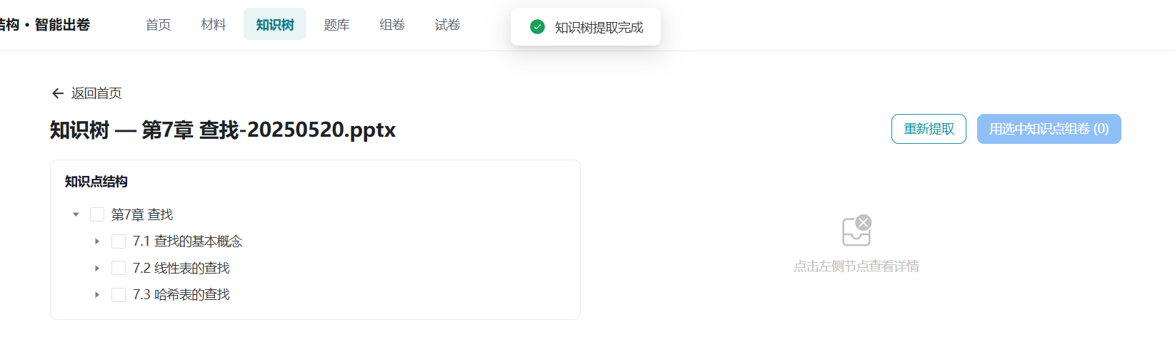

13.4 题库管理
（1）手动创建：点击"题库"→"新建题目"，选择题型（选择/填空/判断/简答/算法设计），填写题干、选项（选择题）、答案、解析、难度（1-5星）、章节等信息后保存。
（2）批量导入：点击"批量导入"，上传 JSON 或 Excel 文件，系统自动解析字段并批量创建题目。
（3）从材料提取：在材料详情页点击"提取题目"，AI 自动识别材料中的已有题目并导入题库。
（4）编辑/删除：在题库列表中找到目标题目，点击编辑或删除按钮。
（5）语义搜索：在搜索框输入关键词（如"链表反转"），系统返回语义相关的题目列表，支持按题型/难度/章节进一步筛选。
（6）分页浏览：题库以分页表格形式展示，可按题型/难度下拉筛选。
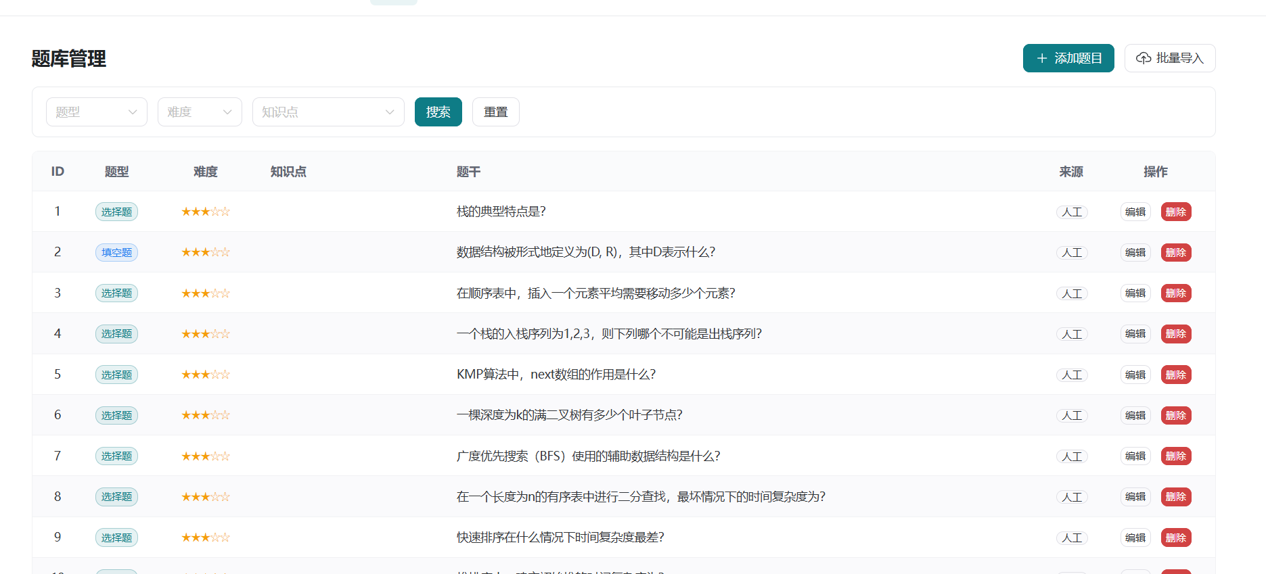

13.5 智能组卷
（1）从知识树进入：在知识树页面勾选所需知识点（可多选），点击"用选中知识点组卷"，自动跳转组卷向导。
（2）配置参数：填写试卷名称、考试时长（分钟）、总分；设置五种题型（选择/填空/判断/简答/算法设计）的数量；调整五个难度等级（1-5）的百分比分布；填写重点方向备注。
（3）生成试卷：点击"生成试卷"，系统自动执行 RAG 检索 + LLM 编排流程，几秒至几十秒后生成完整试卷。
（4）预览试卷：生成后自动跳转试卷预览页，按题型分组展示全部题目（编号、题型标签、分值、题干、选项），答案默认折叠。
（5）替换题目：点击某题的"替换"按钮，系统自动从题库中搜索同类型不同题目进行替换。
（6）编辑题目：点击"编辑"，可修改题干、选项、答案、分值，或调整题目排序。
（7）审核校验：点击"审核校验"，系统自动检查总分、题量、题型分布是否符合组卷要求，发现不一致时可自动修复。
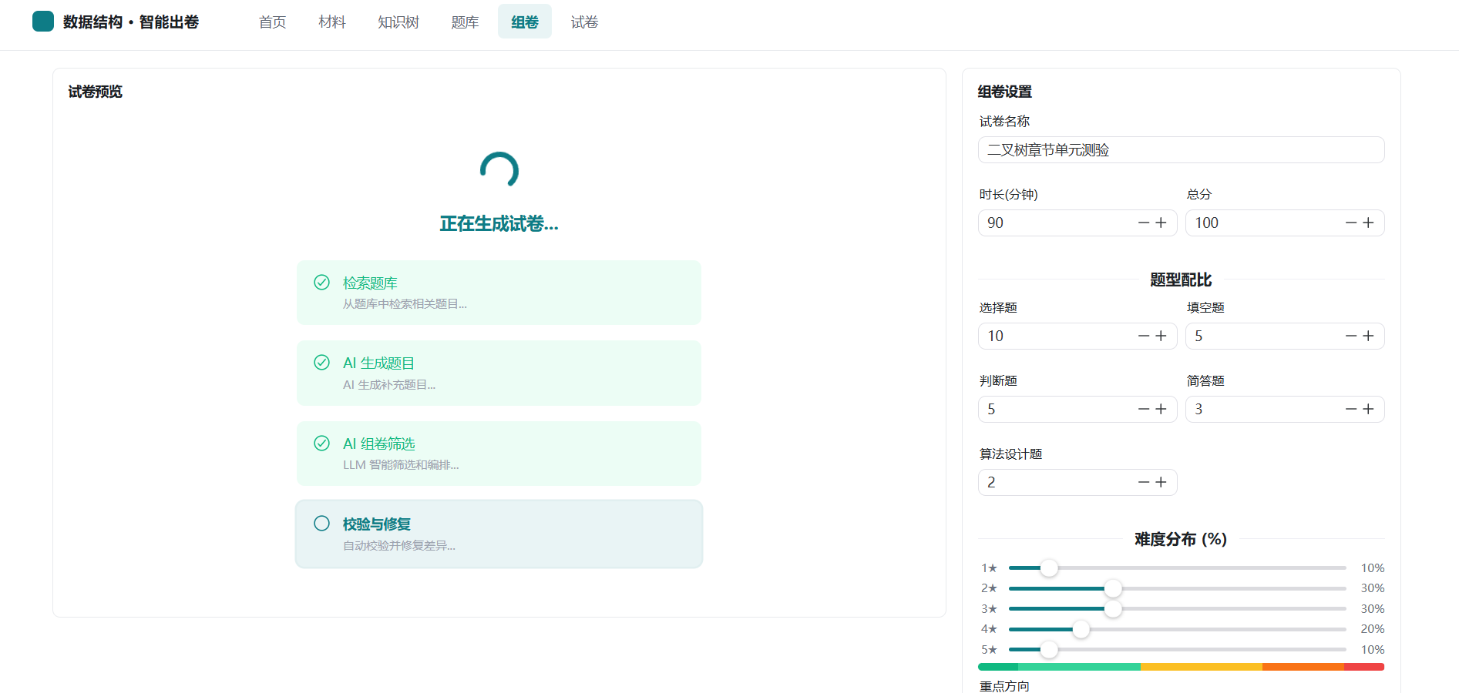

13.6 试卷导出
（1）导出 DOCX：在试卷预览页点击"导出试卷"（不含答案）或"导出（含答案）"，生成 A3 横向双栏排版的 Word 文档。
（2）导出 PDF：同上，生成 PDF 格式文件。
（3）导出 TXT：生成纯文本文件，UTF-8 BOM 编码。
（4）导出答题卡：点击"导出答题卡"，生成对应题号的标准化 PDF 答题卡。
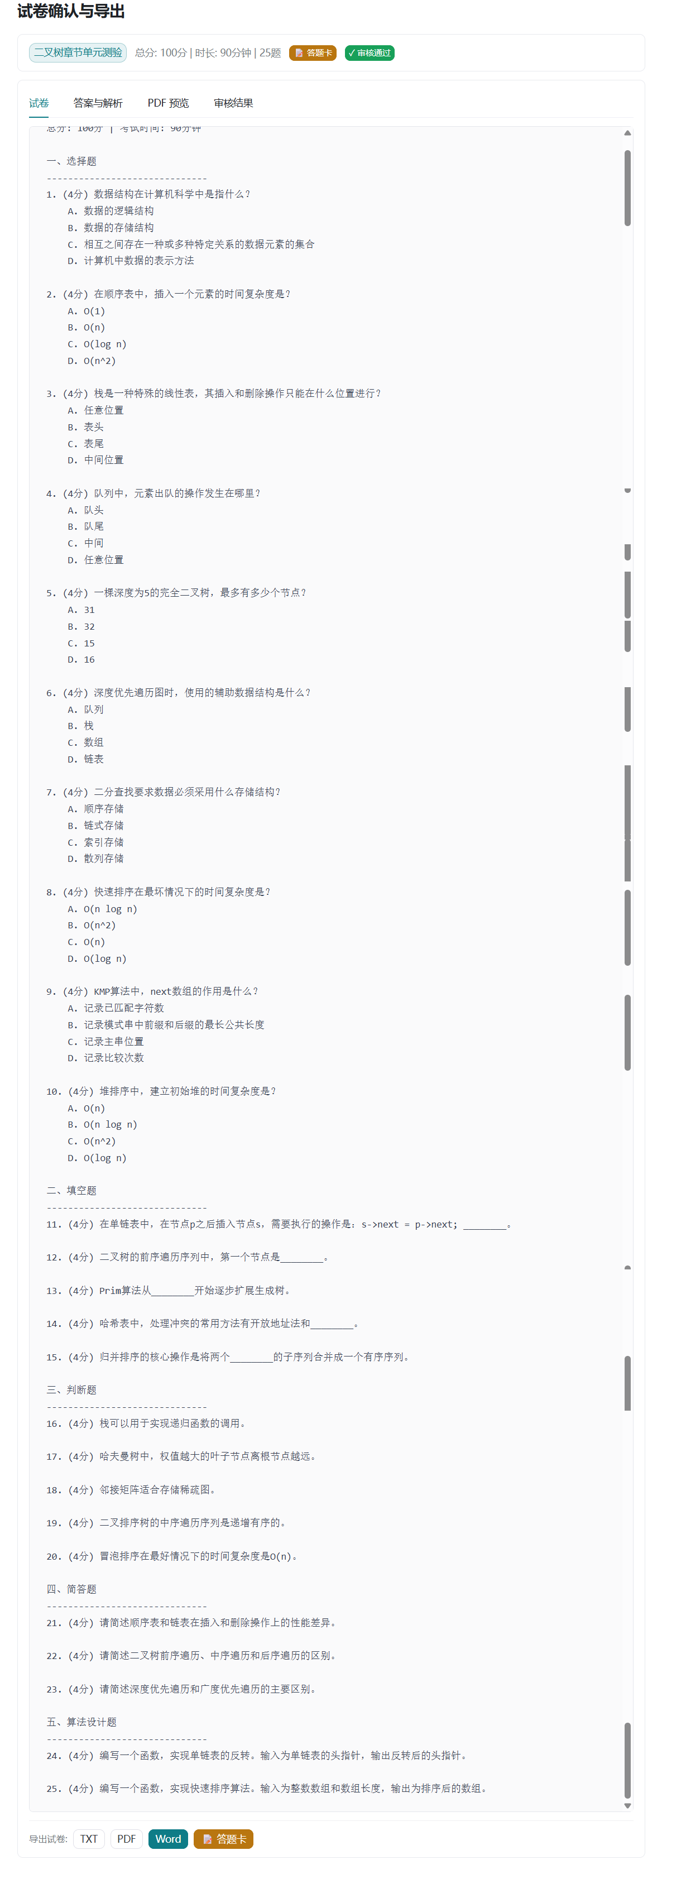

13.7 AI 对话助手
（1）打开对话：点击右下角蓝色圆形按钮（FAB），展开右侧聊天面板。
（2）自然语言搜题：输入"帮我找几道关于二叉树遍历的选择题"，AI 自动调用搜索工具返回匹配题目。
（3）自然语言组卷：输入"帮我出一份线性表的试卷，10道选择5道填空3道简答，总分100分"，AI 自动解析参数并生成试卷。
（4）知识问答：输入"什么是哈夫曼树"，AI 从知识库中查询并返回定义和解释。
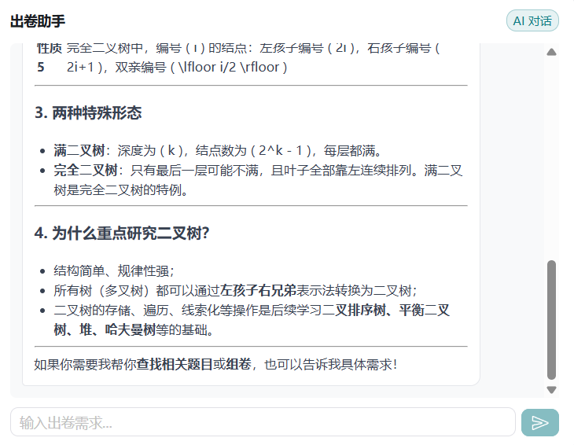

13.8 常见操作场景示例
场景一（从零开始完整出卷）：上传 PPT 教学材料 → 提取知识树 → 勾选知识点 → 配置组卷参数 → 生成试卷 → 预览调整 → 审核校验 → 导出 DOCX 含答案版 + 答题卡。
场景二（基于已有题库快速组卷）：进入组卷向导 → 选择知识点范围 → 配置题型和难度 → 生成试卷（优先使用已有题库题目）→ 导出。
场景三（修订已有试卷）：打开已有试卷 → 根据需求替换部分题目 → 调整分值 → 审核校验 → 重新导出。

第十四章 附录与参考资料

14.1 附录

附录A：需求追溯矩阵
需求ID | 需求描述 | 对应模块 | 对应API | 状态
REQ-MAT-01 | 上传教学材料并解析 | 材料管理 | POST /api/materials/upload | 已实现
REQ-KT-01 | LLM提取知识树 | 知识体系构建 | POST /api/knowledge/extract/{id} | 已实现
REQ-QB-01 | 题目CRUD | 题库管理 | GET/POST/PUT/DELETE /api/questions | 已实现
REQ-QB-02 | 语义搜索题目 | 题库管理 | GET /api/questions/search | 已实现
REQ-QB-03 | 批量导入题目 | 题库管理 | POST /api/questions/batch-import | 已实现
REQ-EG-01 | 智能组卷生成 | 智能组卷 | POST /api/exams/generate | 已实现
REQ-EG-02 | 试卷预览与编辑 | 试卷审核调整 | GET/PUT /api/exams/{id} | 已实现
REQ-EG-03 | 审核校验修复 | 试卷审核调整 | POST /api/exams/{id}/verify | 已实现
REQ-EXP-01 | 多格式导出 | 导出打印 | GET /api/exams/{id}/export | 已实现
REQ-EXP-02 | 答题卡生成 | 导出打印 | GET /api/exams/{id}/answer-sheet | 已实现
REQ-CHT-01 | AI对话助手 | AI对话助手 | POST /api/chat | 已实现

附录B：API 接口完整清单
详见第六章 6.4 节「核心接口设计」中的完整接口列表。所有 API 挂载在 /api 前缀下，共计 25 个端点。自动生成的 OpenAPI 文档可通过 http://localhost:8000/docs 访问。

附录C：项目文件目录结构
详见第七章 7.4 节「项目目录结构」。

附录D：环境变量配置说明
详见第七章 7.5 节「环境配置说明」。

附录E：PlantUML 图源码索引
图编号 | 图名 | PlantUML 类型
图6-1 | 系统整体架构图 | Component Diagram
图6-2 | 后端模块依赖关系图 | Package Diagram
图6-3 | 核心服务层类图 | Class Diagram
图9-1 | 数据库ER图 | Entity Relationship Diagram

14.2 参考资料
技术文档与框架官网：
• FastAPI 官方文档：https://fastapi.tiangolo.com/
• Vue 3 官方文档：https://cn.vuejs.org/
• SQLAlchemy 2.0 文档：https://docs.sqlalchemy.org/en/20/
• ChromaDB 文档：https://docs.trychroma.com/
• DeepSeek API 文档：https://platform.deepseek.com/api-docs/
• Naive UI 组件库：https://www.naiveui.com/
• python-docx 文档：https://python-docx.readthedocs.io/
• ReportLab 文档：https://www.reportlab.com/docs/
AI 模型与论文：
• BAAI/bge-small-zh-v1.5：https://huggingface.co/BAAI/bge-small-zh-v1.5
• Sentence-Transformers：https://www.sbert.net/
课程教学参考：
• 《数据结构》（C语言版），严蔚敏、吴伟民，清华大学出版社
• 《数据结构》课程标准教学大纲
项目内部文档：
• 《数据结构出卷系统-SRS》（软件需求规格说明书）
• 《数据结构出卷系统-项目计划书》
• 《数据结构智能出卷系统_中期报告》
• 《数据结构出卷系统_详细设计》

